เฉิงตู ฮาร์บิน COOL FINVER 6 วัน 5 คืน
โดยสายการบินเสฉวน แอร์ไลน์

เริ่มต้นเพียง 31,888.-
รายการทัวร์ + ตั๋วเครื่องบิน



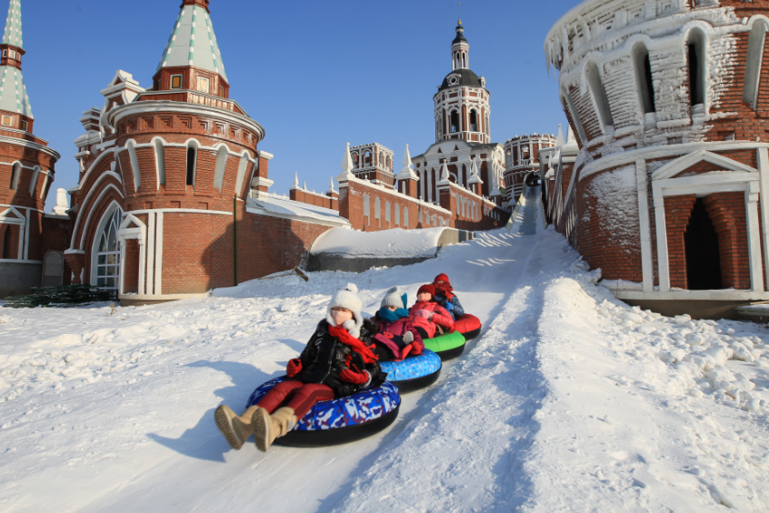

เที่ยวมอสโคว์ตะวันออก…ฮาร์บิน เมืองเอกของมณฑลเฮยหลงเจียง
ตื่นตาตื่นใจกับงานเทศกาลน้ำแข็ง..อันยิ่งใหญ่ระดับโลก Harbin International Ice and Snow Festival 2019
สัมผัสบรรยากาศแบบรัสเซียในยุคซาร์... ที่คฤหาสน์วอลการ์
ชมพิพิธภัณฑ์โรงเบียร์ฮาร์บิน... เบียร์ที่ขึ้นชื่อที่สุดอันดับสองของจีน
พักโรงแรมระดับ 5 ดาว ที่เมืองฮาร์บิน จำนวน 2 คืน

 กำหนดการเดินทาง
วันที่ 30 ธ.ค. 61 – 04 ม.ค. 62 | 32,888.-
วันที่ 04-09 ม.ค. 62 | 31,888.-

รายการนี้พักห้องละ 2 ท่านต่อหนึ่งห้องเท่านั้น /ไม่มีห้องเตียงเสริม
ราคานี้ไม่รวมค่าวีซ่าเดี่ยว 4 วันธรรมการ ท่านละ 1,500 บาท
ราคานี้ยังไม่รวมค่าทิปไกด์ + คนขับรถ รวมเป็นท่านละ 250 หยวน / ทริป

 เส้นทางการเดินทาง
 | โปรแกรมเดินทาง | เช้า | เที่ยง | ค่ำ | โรงแรมที่พัก
1 | กรุงเทพ (สนามบินสุวรรณภุมิ) – เฉิงตู (สนามบินเฉิงตูซวงหลิว) (18.10-22.25) |  |  | ✈ | CHENGDU HANGKONG HOTEL หรือเทียบเท่าระดับ 3 ดาว
2 | เฉิงตู (สนามบินเฉิงตูซวงหลิว) – ฮาร์บิน (สนามบินนานาชาติ ฮาร์บิน ไท่ผิง)(06.25-11.30) – ร้านเสื้อกันหนาว – จัตุรัสเซนต์โซเฟีย – ถนนคนเดินจงยัง – สวนสตาลิน | BOX✈ | 🍽 | 🍽 | Volgar Manor หรือเทียบเท่าระดับ 4 ดาว
3 | คฤหาสน์วอลการ์ – โบสถ์เซนต์นิโคลัส – คฤหาสน์พาฟลอฟ – โชว์การแสดงรัสเซีย – โรงเบียร์ฮารบิน(ชมภาพยนตร์ + สาธิตขั้นตอนการผลิตเบียร์ + ลิ้มรสเบียร์ฮาร์บินสดๆ ท่านละ 1 แก้ว) | 🍽 | 🍽 | 🍽 | Sheraton Harbin Hotel หรือเทียบเท่าระดับ 5 ดาว
4 | ชมการแข่งขันว่ายน้ำท้าความหนาว – ศูนย์สินค้ารัสเซีย – เกาะพระอาทิตย์(รวมรถราง) – ชมเทศกาลแกะสลักน้ำแข็ง Harbin International Ice and Snow Festival 2019 | 🍽 | 🍽 | 🍽 | Sheraton Harbin Hotel หรือเทียบเท่าระดับ 5 ดาว
5 | สวนเสือไซบีเรีย(รวมรถอุทยาน) – สะพานเหล็กปินโจว – จัตุรัสการรถไฟ – ถนนโบราณบารอก – ตรอกคันโต – เขตุการค้าหวังฝูจิ่ง - ฮาร์บิน (สนามบินนานาชาติ ฮาร์บิน ไท่ผิง) –(สนามบินเฉิงตูซวงหลิว)(20.15-01.50) | 🍽 | 🍽 | KFC✈ | CHENGDU HOTEL หรือเทียบเท่าระดับ 3 ดาว
6 | เฉิงตู (สนามบินเฉิงตูซวงหลิว) - กรุงเทพ(สนามบินสุวรรณภูมิ)(14.55-18.00) | 🍽 | ✈

โปรแกรมการเดินทาง
วันที่ 1 | กรุงเทพ (สนามบินสุวรรณภุมิ) – เฉิงตู (สนามบินเฉิงตูซวงหลิว) (3U8146/18.10-22.25)
15.00 น. | คณะพร้อมกันที่ ท่าอากาศยานสุวรรณภูมิ อาคารผู้โดยสารระหว่างประเทศ ชั้น 4 ประตู 3 เคาน์เตอร์ E สายการบิน เสฉวน แอร์ไลน์ (3U) โดยมีเจ้าหน้าที่คอยให้การต้อนรับและอำนวยความสะดวกตรวจเช็คสัมภาระและเอกสารการเดินทางให้กับทุกท่าน
18.10 น. | - ออกเดินทางสู่เมืองเฉิงตู โดยสายการบินเฉิงตู แอร์ไลน์ เที่ยวบินที่ 3U8146
22.25 น. | ถึงท่าอากาศยาน เฉิงตู ซึ่งเป็นเมืองหลวงของมณฑลเสฉวน ตั้งอยู่บริเวณลุ่มแม่น้ำหมิน ใจกลางมณฑล มีภูมิประเทศรายรอบไปด้วยเทือกเขา และมีสภาพภูมิอากาศที่เหมาะสมต่อการประกอบอาชีพเกษตรกรรม โดยมีฤดูร้อนที่อบอุ่น ฤดูหนาวที่ไม่หนาวนัก และมีปริมาณความชื้นสูง ประชากรเมืองเฉิงตูมีราว 10 ล้านคน จัดเป็นอันดับ 3 ของประเทศจีน ในปัจจุบันเป็นทั้งศูนย์กลางด้านการเมือง การทหาร และด้านการศึกษาของภูมิภาคตะวันตกเฉียงใต้ หลังจากผ่านพิธีการตรวจคนเข้าเมือง จากนั้นนำท่านออกเดินทางสู่โรงแรมที่พัก
 |  พักที่ HANGKONG หรือเทียบเท่าระดับ 3 ดาว (โรงแรมใกล้สนามบิน เพื่อความสะดวกในการต่อไฟท์)
วันที่ 2 | เฉิงตู (สนามบินเฉิงตูซวงหลิว) – ฮาร์บิน (สนามบินนานาชาติ ฮาร์บิน ไท่ผิง)(3U8877/06.25-11.30) – ร้านเสื้อกันหนาว – จัตุรัสเซนต์โซเฟีย – ถนนคนเดินจงยัง – สวนสตาลิน
04.00 น. | MORNING CALL
 | นำท่านออกเดินทางสู่สนามบิน (ระหว่างทางรับประทานอาหารแบบกล่อง) จากนั้นนำท่านเช็คอินที่สนามบินเฉิงตู
06.15 น. | - นำท่านออกเดินสู่เมืองฮาร์บิน โดย สายการบินเสฉวนแอร์ไลน์ เที่ยวบินที่ 3U8877
11.30 น. | เดินทางถึงท่าอากาศยานนานาชาติ เมืองฮาร์บิ้น เมืองเอกของมณฑลเฮยหลงเจียง ตั้งอยู่ทางทิศเหนือ สุดของประเทศจีนมีพรมแดนตั้งแต่ทิศเหนือไล่ลงมาถึงทิศตะวันออกติดชายแดนชื่อในฐานะเป็นเมืองน้ำแข็งของประเทศ ซึ่งมีการจัดเทศกาลฤดูหนาว การแข่งขันแกะสลักน้ำแข็ง หลังผ่านพิธีการตรวจคนเข้าเมืองแล้ว
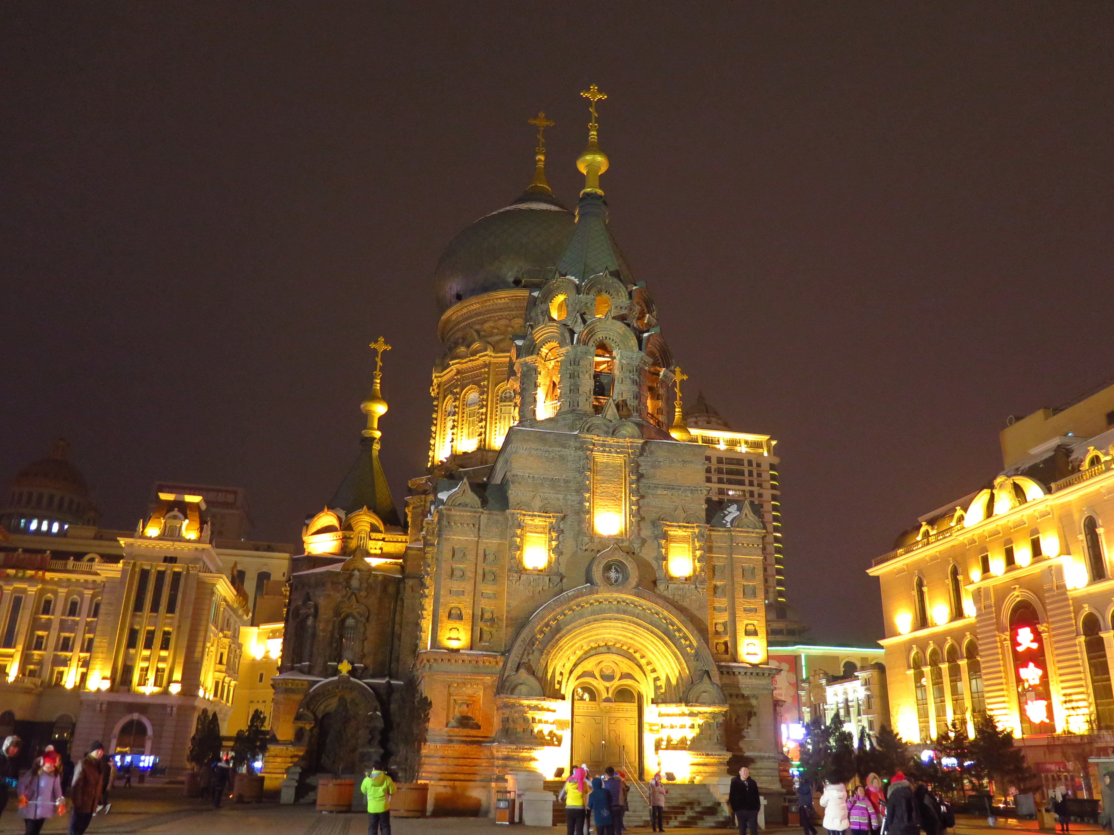
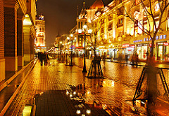
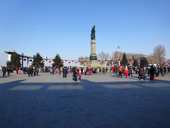

 | นำท่านช้อปปิ้ง ร้านเสื้อกันหนาว ต่อจากนั้นนำท่านเดินทางสู่ จัตุรัสโบสถ์เซ็นต์โซเฟีย ซึ่งออกแบบและสร้างโดยสถาปนิกชาวรัสเซีย เมื่อก่อนเคยใช้เป็นสถานที่ประกอบพิธีกรรมทางศาสนาที่สำคัญต่างๆ ของชาวรัสเซียแต่มาถูกทำลายตอนปฏิวัติวัฒนธรรม และได้มีการสร้างขึ้นมาใหม่อีกครั้งโดยพยายามรักษารูปแบบเดิมไว้ให้ได้มาก ที่สุด ซึ่งใช้เวลาถึง 9 ปี โดยเริ่มต้นสร้างในปี ค.ศ.1923 เสร็จสมบูรณ์ในปี ค.ศ.1932 ถือได้ว่าเป็นโบสถ์ Greek Orthodox ที่ใหญ่ที่สุดในเอเชียตะวันออก จากนั้นนำท่านช้อปปิ้งย่าน ถนนจงยาง เชิญท่านอิสระช้อปปิ้งสินค้าของฝากและของที่ระลึก ณ ย่านการค้าของเมืองฮาร์บิน พาท่านเข้าชม สวนสตาลิน ริมฝั่งแม่น้ำซงฮัว โดยสวนแห่งนี้ถูกสร้างขึ้นในปี ค.ศ.1953 ซึ่งมีรูปแบบที่รับอิทธิพลจากศิลปกรรมของทวีปยุโรป แต่มีความสมบูรณ์แบบกว่าและมีเอกลักษณ์ที่ห้าวหาญ ซึ่งเปรียบเสมือนอุปนิสัยของชาวเหนือของประเทศจีน เพื่อเป็นหลักฐานถึงสัมพันธภาพอันดีต่อกัน ระหว่างสองชาติมหาอำนาจแห่งโลก จากนั้นนำท่านออกเดินทางสู่ คฤหาสน์วอลการ์
ค่ำ | รับประทานอาหารค่ำ ณ ภัตตาคาร
 | พักที่ VOLGAR MANOR หรือเทียบเท่าระดับ 4 ดาว
วันที่ 3 | คฤหาสน์วอลการ์ – โบสถ์เซนต์นิโคลัส – คฤหาสน์พาฟลอฟ – โชว์การแสดงรัสเซีย – โรงเบียร์ฮารบิน(ชมภาพยนตร์ + สาธิตขั้นตอนการผลิตเบียร์ + ลิ้มรสเบียร์ฮาร์บินสดๆ ท่านละ 1 แก้ว)
เช้า | รับประทานอาหารเช้า ณ ห้องอาหารภายในโรงแรม
 | ชมคฤหาสน์วอลการ์ (VOLGA MANOR) โดยที่บริเวณแห่งนี้มีพื้นที่ 6 แสนกว่าตารางเมตร ใช้ทุนสร้างถึงหนึ่งร้อยห้าสิบกว่าล้านหยวน นำท่านชม โบสถ์เซนต์นิโคลัส เป็นมหาวิหารสถาปัตยกรรมสไตล์รัสเซีย ตัวอาคารทำมาจากไม้ เป้นสัญลักษณ์ของคฤหาสน์วอลการ์ ด้านหน้าของตัวอาคารมีสัญลักษณ์กางเขนแบบคริสต์ ออร์โทดอกซ์ ตัวโบสถ์เคยถูกทำลายไปเมื่อปี ค.ศ.1966 ในยุคการปฏิวัติวัฒนธรรม ในปัจจุบันได้ถูกบูรณะให้มีความสวยงามเช่นเดียวกับในศตวรรษก่อน จากนั้นนำท่านเข้าชม คฤหาสน์พาฟลอฟ อาคารจำลองบรรยากาศรัสเซียในยุค คริสต์ศตวรรษที่ 16 ภายในมีการประดับด้วยเครื่องเรือนชั้นยอด อีกทั้งชานดาเลียร์ที่สวยงามพร้อมด้วย เทวทูตทั้ง 12 องค์ เมื่อได้เข้าไปสัมผัสจะรู้สึกเหมือนอยู่ในฉากวรรณกรรมรัสเซีย
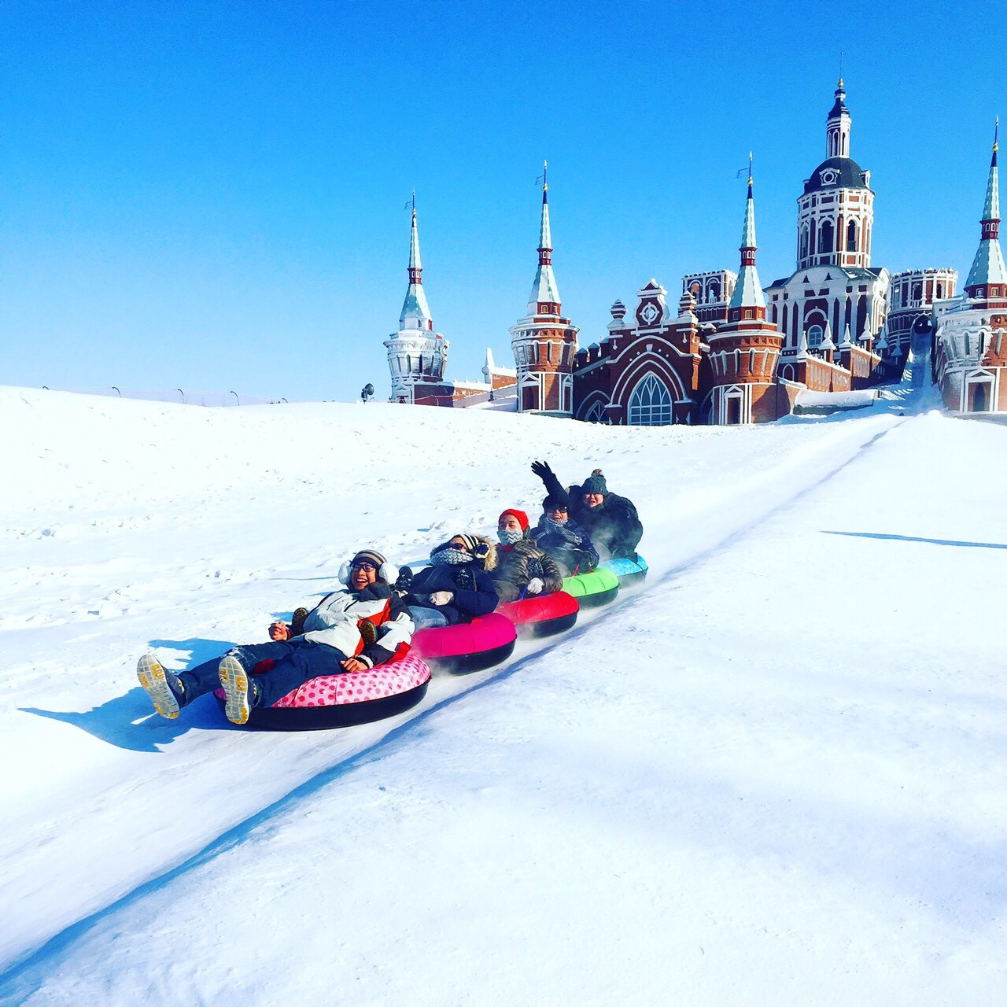
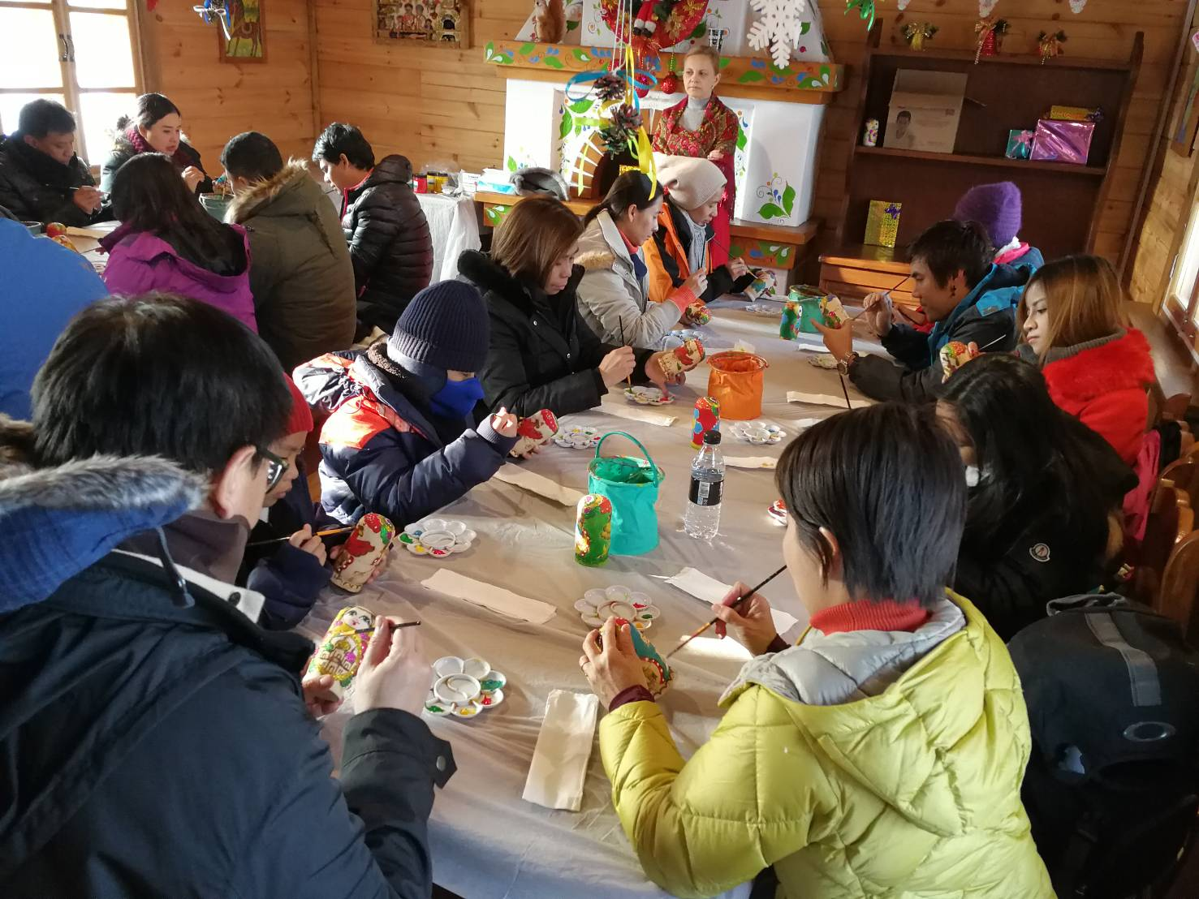
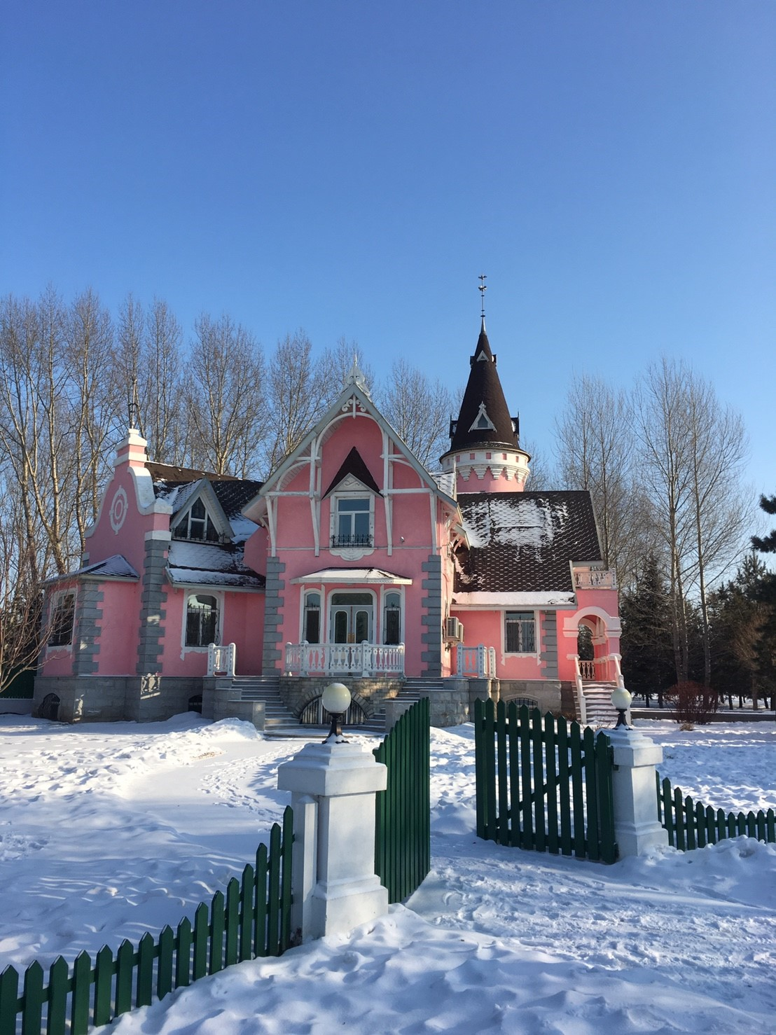

กลางวัน | รับประทานอาหารกลางวัน ณ ภัตตาคาร เมนูพิเศษ...หม้อตุ๋นกะทะเหล็ก
บ่าย | นำท่านเดินทางสู่ โรงงานเบียร์ฮาร์บิ้น สร้างขึ้นเมื่อ ค.ศ. 1900 โดยผู้อพยพเชื้อสายเยอรมันและโปแลนด์ มีประวัติศาสตร์กว่า 100 ปีแล้ว ปัจจุบันผลิตเบียร์มากกว่า 3 แสนตันต่อปี โดยมียอดขายเป็นรองเพียงเบีร์ชิงเต่าเท่านั้น โดยปริมาณการดื่มเบียร์โดยเฉลี่ยของชาวฮาร์บินจัดอยู่อันดับที่หนึ่งของจีน ทุกท่านจะได้รับเบียร์ท่านละ 1 แก้ว พร้อมชมขั้นตอนกรรมวิธีการผลิตเบียร์อย่างใกล้ชิด
ค่ำ | รับประทานอาหารค่ำ ณ ภัตตาคาร
 | พักที่ SHERATON HARBIN XIANGFANG HOTEL หรือเทียบเท่าระดับ 5 ดาว
วันที่ 4 | ชมการแข่งขันว่ายน้ำท้าความหนาว – ศูนย์ผลิตภัณฑ์รัสเซีย – เกาะพระอาทิตย์(รวมรถอุทยาน) – Harbin world ice Festival
เช้า | รับประทานอาหารเช้า ณ ห้องอาหารภายในโรงแรม
 | นำท่านเดินทางสู่ลานที่มีแต่น้ำแข็ง “แม่น้ำซงฮัวเจียง” ที่มีขนาดกว้างใหญ่ สามารถดึงดูดสายตานักท่องเที่ยวได้ด้วยการ โชว์ว่ายน้ำแข็งของเหล่าผู้สูงอายุที่อุณหภูมิ -20 องศาเซลเซียส สร้างความประหลาดให้กับผู้คนเป็นอย่างมาก นำท่านเลือก ชมสินค้ารัสเซีย ให้ท่านได้เลือกซื้อสินค้าพื้นเมืองตามอัธยาศัย
กลางวัน | รับประทานอาหารกลางวัน ณ ภัตตาคาร
บ่าย | นำท่านเดินทางสู่ ไท่หยางต่าว (เกาะพระอาทิตย์) เกาะขนาดใหญ่ซึ่งตั้งอยู่ทางตอนเหนือของแม่น้ำซงฮัวเจียง มีเนื้อที่ประมาณ 3,800 เฮคเตอร์ เดิมเป็นสถานที่พักฟื้นของกรรมกรใช้แรงงานเมืองฮาร์บิ้น สถานที่สวยงามร่มรื่น ชมความงามของเมืองชนบทที่เงียบสงบและมีมนต์เสน่ห์ นับเป็นสถานที่อาบแดดที่วิเศษสุด นอกจากนั้นยังมีเรือ จักรยาน และรถม้าลากสไตล์ยุโรปไว้บริการให้เช่าอีกด้วย (ราคาทัวร์ไม่รวมค่าเช่าอุปกรณ์สกีต่างๆ ) ส่วนในช่วงฤดูหนาวเมื่อเกาะแห่งนี้ถูกปกคลุมด้วยหิมะก็จะกลายเป็นสถานหย่อนใจในอุดมคติที่เหมาะอย่างยิ่งกับกิจกรรมหลากหลายชนิดบนลานน้ำแข็ง เช่น สเก็ตน้ำแข็ง เลื่อนหิมะ และชมนิทรรศการและศิลปกรรมแกะสลักหิมะประจำปีของฮาร์บิ้น เกาะสุริยันถือเป็นสถานที่จัดแสดงการแกะสลักหิมะน้ำแข็งที่ใหญ่ที่สุดของประเทศจีนที่โด่งดังไปทั่วโลก ซึ่งปัจจุบันนี้ท่านสามารถชมการแสดงการแกะสลักหิมะน้ำแข็งในอาคารของเกาะสุริยันนี้ได้ ชมการแกะสลักน้ำแข็งกำแพงเมืองจีน สวนหิมะ และอีกหลากหลายแหล่งท่องเที่ยวที่สำคัญของจีน ท่านสามารถถ่ายรูปสถานที่ท่องเที่ยวต่างๆ เหมือนกับท่านได้อยู่ในนิทรรศการแกะสลักหิมะน้ำแข็งอย่างแท้จริง อย่างที่เห็นในปัจจุบัน (หมายเหตุ : กรณี ที่เกาะพระอาทิตย์ไม่เปิดจะเปลี่ยนเป็นโรงละครจงยาง)
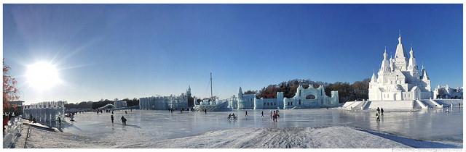
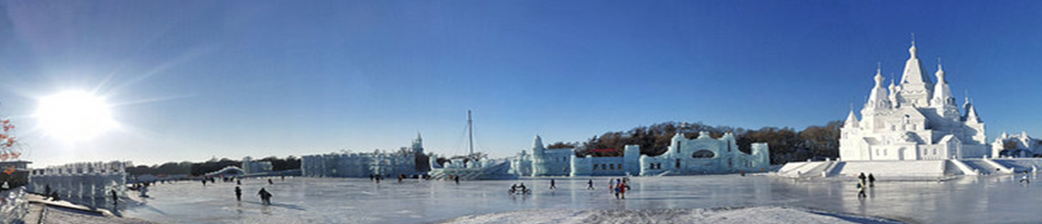

ค่ำ | รับประทานอาหารค่ำ ณ ภัตตาคาร เมนูพิเศษ... เกี๊ยวตงเป่ย
นำท่านชม เทศกาลน้ำแข็ง (Harbin International Ice and Snow Festival 2019) หรือนิทรรศการและศิลปกรรมการแกะสลักน้ำแข็งประจำปีของฮาร์บิ้น ที่เมืองฮาร์บิ้นซึ่งฤดูเยือกแข็งที่ยาวนาน ทำให้ฮาร์บิ้นซึ่งอยู่ทางตะวันออกเฉียงเหนือของจีนกลายเป็นเมืองน้ำแข็งสภาพอากาศเย็นจัดทำให้แม่น้ำซงฮัวกลายเป็นลานน้ำแข็งที่ทั้งหนาและกว้างใหญ่ที่ผู้มาร่วมงานใช้เล่นสไลเดอร์ ลากเลื่อนและกีฬาต่างๆ อย่างเช่น ฮ็อกกี้ สเก็ตน้ำแข็ง และสกีกันอย่างสนุกสนาน มีการนำน้ำแข็งก้อนโตมาแกะสลักเป็นรูปต่างๆ ให้ท่านชมความงดงามของโคมไฟน้ำแข็งยามค่ำคืนตามอัธยาศัย
หมายเหตุ ：ในกรณีที่เทศกาลน้ำแข็งปิดให้เข้าชม เนื่องจากสภาพอากาศ ทางบริษัทขอสงวนสิทธิ์ในการเปลี่ยนแปลงโปรแกรมเป้นสถานที่ท่องเที่ยวอื่นตามความเหมาะสม โดยมิต้องแจ้งให้ทราบล่วงหน้า
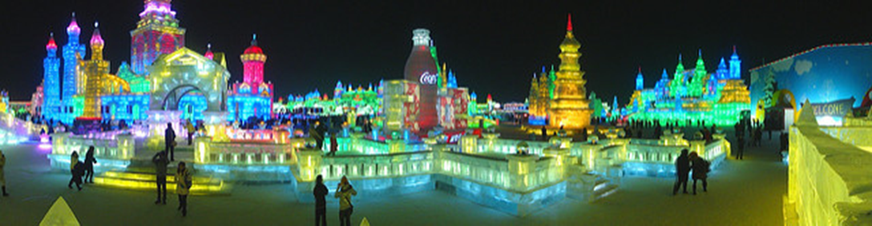

 | พักที่ SHERATON HARBIN XIANGFANG HOTEL หรือเทียบเท่าระดับ 5 ดาว
วันที่ 5 | สวนเสือตงเป่ย(รวมรถอุทยาน) – สะพานเหล็กปินโจว – จัตุรัสการรถไฟ – ถนนโบราณบารอก – ตรอกกวนตง – เขตการค้าหวังฝูจิ่ง - ฮาร์บิน (สนามบินนานาชาติ ฮาร์บิน ไท่ผิง) –(สนามบินเฉิงตูซวงหลิว)(3U8844/20.15-01.50)
เช้า | รับประทานอาหารเช้า ณ ห้องอาหารภายในโรงแรม
 | นำท่านชม สวนเสือตงเป่ย (สัตว์อนุรักษ์ที่มีค่าชนิดหนึ่งของประเทศจีน ) สวนเสือตั้งอยู่ทางเหนือของแม่น้ำซงฮัว มีพื้นที่ 196.53 เอเคอร์ และมีเสือไซบีเรียน สัตว์อนุรักษ์ที่มีความสวยงาม น่ารัก และเป็นเสือที่ไม่ดุร้ายอาศัยอยู่กว่า 100 ตัว จากนั้นนำท่านชม สะพานเหล็กปิ่นโจว แต่เดิมสะพานแห่งนี้ สร้างขึ้นในสมัย ค.ศ. 1898 ในขณะนั้นสะพานเหล็กแห่งนี้ถือว่าเป็นสิ่งก่อสร้างที่ยิ่งใหญ่ที่สุดแห่งหนึ่งของจีนตะวันออก ใช้ในการขนส่งข้ามแม่น้ำซงฮัว เป็นเส้นทางสัญจรสำคัญของเมืองฮาร์บิ้นซึ่งขณะนั้นตกอยู่ภายใต้การยึดครองของรัสเซีย ซึ่งต่อมาในช่วงหลังสงคราม รัสเซีย – ญี่ปุ่นก็ตกอยุ่ภายใต้อิทธิพลของญี่ปุ่น หลังจากที่จีนได้รับการปลดปล่อยแล้ว ก็ได้มีการบูรณะซ่อมแซมอีกหลายครั้ง โดยในครั้งล่าสุดนั้นได้มีการวางกระจกไว้ริมทางเดินทั้งสองข้าง ให้ความรู้สึกราวกับการเดินสะพานแก้ว เมื่อมองทะลุกระจกลงไปจะเห็นกระแสน้ำของแม่น้ำซงฮัวเจียงเบื้องล่างได้อย่างชัดเจน
กลางวัน | รับประทานอาหารกลางวัน ณ ภัตตาคาร
 | นำท่านเดินทางสู่ ถนนโบราณบารอก คำว่า บารอกนั้น แต่เดิมใช้ในการเรียกศิลปะแบบอิตาลีในยุคเรอเนซองก์เน้นความเป็นนาฏกรรม ศิลปะ และความหรูหรา โอ่อ่า ซึ่งนำมาใช้ในการบรรยายถึงถนนสายโบราณเส้นนี้ ถือว่าเป็น 1 ใน 10 ของสถาปัตยกรรมโบราณที่สำคัญของเมือง จากนั้นนำท่านชม ตรอกกวนตง หริอตรอกคันโต อยู่ทางทิศใต้ของถนนโบราณบารอก ภายในทั้งสองข้างทางนั้น แสดงออกถึงประวัติศาสตร์ของภูมิภาคตะวันออกเฉียงเหนือของจีนที่ได้หลอมรวมเป็นเวลานับพันปี ภายในตรอกนั้นจะมี ทั้งร้านขายอาหารพื้นเมือง การแสดงผลงานศิลปะ อีกทั้งจะมีการจัดแสดงการละเล่นและร้องรำทำเพลงอยู่เป็นประจำ นำท่านชม เขตการค้าหวังฝูจิ่ง เขตการค้าที่เพิ่งสร้างขึ้นใหม่ครบครัน ด้วยสิ่งอำนวยความสะดวกมากมาย อีกทั้งสินค้าแบรนด์เนมอีกมากมาย ให้ท่านได้เลือกสรร
ค่ำ | รับประทานอาหารค่ำ แบบเซ็ทเมนู KFC หรือ MC DONALD
 | สมควรแก่เวลานำท่านออกเดินทางสู่สนามบินฮาร์บิน
20.05 น. | - นำท่านออกเดินสู่เมืองเฉิงตู โดยสายการบินเสฉวนแอร์ไลน์ เที่ยวบินที่ 3U8844
01.50 น. | เดินทางถึงสนามบินเฉิงตู จากนั้นนำท่านออกเดินทางเข้าที่พัก
 | พักที่ CHENGDU HOTEL หรือเทียบเท่าระดับ 3 ดาว (โรงแรมที่สายการบินจัดให้เพื่อสะดวกต่อการเดินทาง)
วันที่ 5 | เฉิงตู (สนามบินเฉิงตูซวงหลิว) - กรุงเทพ(สนามบินสุวรรณภูมิ)(3U8145/14.55-18.00)
เช้า | รับประทานอาหารเช้า ณ ห้องอาหารภายในโรงแรม
 | สมควรแก่เวลานำท่านออกเดินทางสู่สนามบินเฉิงตู
กลางวัน | รับประทานอาหารกลางวัน ณ ภัตตาคาร
14.55 น. | - นำท่านออกเดินกลับสู่กรุงเทพมหานคร โดย สายการบิน เฉิงตู แอร์ไลน์ เที่ยวบินที่ 3U8145
17.10 น. | เดินทางถึงสนามบินสุวรรณภูมิโดยสวัสดิภาพ พร้อมความประทับใจ
โปรแกรมการเดินทางเปลี่ยนแปลงตามความเหมาะสม หรือเปลี่ยนแปลงรายการท่องเที่ยว
บางรายการหรือทดแทนรายการท่องเที่ยวบางรายการ
และจะต้องมีจำนวนผู้โดยสาร จำนวน 10 ท่านขึ้นไปจึงออกเดินทาง

โปรแกรม : เฉิงตู ฮาร์บิน COOL FINVER 6 วัน 5 คืน โดย สายการบินเสฉวนแอร์ไลน์ (3U)

อัตราค่าบริการ
กำหนดการเดินทาง | ผู้ใหญ่  พักห้องละ 2 ท่าน  ท่านละ | เด็ก 8-12 ปี  (ไม่เสริมเตียง)  ท่านละ | พักเดี่ยวเพิ่ม  ท่านละ | INFANT  ไม่เกิน 2 ขวบ | ราคา  ไม่รวมตั๋ว  ท่านละ
วันที่ 30 ธ.ค. 61 –04 ม.ค. 62 | 32,888.- | 32,888.- | 7,000.- | 15,900.- | ไม่รับจอยแลนด์
วันที่ 04-09 ม.ค. 62 | 31,888.- | 31,888.- | 7,700.- | 14,900.- | ไม่รับจอยแลนด์
หมายเหตุ รายการนี้ไม่มีห้องพักแบบ 3 ท่าน

***ราคาทัวร์ข้างต้นไม่รวมค่าวีซ่าท่านละ 1,500 บาท***
ราคาทัวร์ข้างต้นยังไม่รวมค่าทิปมัคคุเทศก์ท้องถิ่นและคนขับรถ รวม 250 หยวน /ทริป/ต่อท่าน
กรณีที่ผู้เดินทางน้อยกว่า 15 ท่านเก็บเพิ่มท่านละ 50 หยวน รวม 300 หยวนต่อทริป
** โปรแกรมอาจจะมีการปรับเปลี่ยนตามความเหมาะสมของสภาพอากาศและฤดูกาล **

เงื่อนไขการให้บริการ
1. การเดินทางในแต่ละครั้งจะต้องมีผู้โดยสารจำนวน 10 ท่านขึ้นไป ถ้าผู้โดยสารไม่ครบจำนวนดังกล่าว
ทางบริษัทฯ ขอสงวนสิทธิ์ในการเปลี่ยนแปลงราคาหรือยกเลิกการเดินทาง
2. ในกรณีที่ลูกค้าต้องการออกตั๋วโดยสารภายในประเทศ กรุณาติดต่อเจ้าหน้าที่ของบริษัทฯ ก่อนทุกครั้ง เพื่อเช็คข้อมูลความถูกต้องของรายการทัวร์รวมทั้งไฟลท์บินและเวลานัดหมายทัวร์ หากเกิดความผิดพลาด ทางบริษัทไม่รับผิดชอบใดๆ ทั้งสิ้น
3. การชำระค่าบริการ
3.1 กรุณาชำระมัดจำ ท่านละ 10,000.- บาท
3.2 กรุณาชำระค่าทัวร์ส่วนที่เหลือ 15-20 วันก่อนออกเดินทาง
4. การยกเลิกและคืนค่าทัวร์หลังจากมีการจ่ายเงินมัดจำ
4.1แจ้งยกเลิกก่อนเดินทาง 30 วัน คืนค่าใช้จ่ายทั้งหมด
4.2 แจ้งยกเลิกก่อนเดินทาง 15 วัน เก็บค่าใช้จ่าย ท่านละ 10,000 บาท
4.3 แจ้งยกเลิกน้อยกว่า 15 วันก่อนเดินทาง ทางบริษัทฯขอสงวนสิทธิ์ เก็บค้าใช้จ่ายทั้งหมด
4.4 ยกเว้นกรุ๊ปที่เดินทางช่วงวันหยุดหรือเทศกาลที่ต้องการันตีมัดจำกับสายการบินหรือค่ามัดจำที่พักโดยตรงหรือโดยการผ่านตัวแทนในประเทศหรือต่างประเทศและไม่อาจขอคืนเงินได้ รวมถึงเที่ยวบินพิเศษเช่น Extra Flight และ Charter Flight จะไม่มีการคืนเงินมัดจำ หรือค่าทัวร์ทั้งหมดเนื่องจากค่าตั๋วเป็นการเหมาจ่ายในเที่ยวบินนั้นๆ

กรณีคณะออกเดินทางได้
1. คณะจองจำนวนผู้ใหญ่ 10 ท่านออกเดินทาง (มีหัวหน้าทัวร์)
2. คณะจองจำนวนผู้ใหญ่ 15 ท่านขึ้นไปออกเดินทาง (มีหัวหน้าทัวร์)
3. คณะจองไม่ถึงจำนวนผู้ใหญ่ 10 ท่าน ไม่ออกเดินทาง

อัตราค่าบริการนี้รวม
1. ค่าตั๋วเครื่องบินไป-กลับ ชั้นประหยัด
2. ค่าโรงแรมที่พักตามรายการที่ระบุ (สองท่านต่อหนึ่งห้อง)
3. ค่าเข้าชมสถานที่ต่างๆ ตามรายการที่ระบุ
4. ค่าอาหารและเครื่องดื่มตามรายการที่ระบุ
5. ค่ารถรับส่งและระหว่างนำเที่ยวตามรายการที่ระบุ
6. ค่าประกันอุบัติเหตุคุ้มครองในระหว่างการเดินทาง คุ้มครองในวงเงินท่านละ 1,000,000 บาท ค่ารักษาพยาบาลกรณีเกิดอุบัติเหตุวงเงินท่านละ 200,000 บาท ตามเงื่อนไขของกรมธรรม์
** ลูกค้าท่านใดสนใจซื้อประกันการเดินทางสำหรับครอบคลุมเรื่องสุขภาพสามารถสอบถามข้อมูล
เพิ่มเติมกับทางเจ้าหน้าที่บริษัทได้ **
- เบี้ยประกันเริ่มต้น 370 บาท [ระยะเวลา 5-7 วัน]
- เบี้ยประกันเริ่มต้น 430 บาท [ระยะเวลา 8-10 วัน]
ความครอบคลุมผู้เอาประกันที่มีอายุมากกว่า 16 หรือน้อยกว่า 75 ปี
[รักษาพยาบาล 2 ล้าน, รักษาต่อเนื่อง 2 แสน, เสียชีวิตหรือเสียอวัยวะจากอุบัติเหตุ 3 ล้านบาท]
ความครอบคลุมผู้เอาประกันที่มีอายุน้อยกว่า 16 หรือมากกว่า 75 ปี
[รักษาพยาบาล 2 ล้าน, รักษาต่อเนื่อง 2 แสน, เสียชีวิตหรือเสียอวัยวะจากอุบัติเหตุ 1.5 ล้านบาท]
7. รวมภาษีสนามบินทุกแห่ง + ภาษีน้ำมัน
8. ค่าภาษีมูลค่าเพิ่ม 7%

อัตราค่าบริการนี้ไม่รวม
1. กระเป๋าเดินทาง
2. กระเป๋าเดินทางในกรณีที่น้ำหนักเกินกว่าที่สายการบินกำหนด 23 กิโลกรัม/ท่าน
3. ค่าทำหนังสือเดินทาง
4. ค่าใช้จ่ายส่วนตัวนอกเหนือจากรายการ เช่น ค่าเครื่องดื่ม, ค่าอาหารที่สั่งเพิ่มเอง, ค่าโทรศัพท์, ค่าซักรีดฯลฯ
5. ค่าอาหารที่ไม่ได้ระบุไว้ในรายการ
6. ค่าทำใบอนุญาตที่กลับเข้าประเทศของคนต่างชาติหรือคนต่างด้าว
7. ค่าธรรมเนียมการยื่นขอวีซ่าเข้าประเทศจีนวีซ่าแบบธรรมดา 4 วันทำการ (1,500 บาท)
8. ค่าทิปไกด์ท้องถิ่น คนขับรถ และหัวหน้าทัวร์ ท่านละ 250 หยวน/ทริป
กรณีที่ผู้เดินทางน้อยกว่า 15 ท่านเก็บเพิ่มท่านละ 50 หยวนเป็น 300 หยวนต่อทริป

หมายเหตุ
1. บริษัทฯ มีสิทธิ์ที่จะเปลี่ยนแปลงรายละเอียดบางประการในทัวร์นี้ เมื่อเกิดเหตุสุดวิสัยจนไม่อาจแก้ไขได้
2. บริษัทฯ ไม่รับผิดชอบค่าเสียหายในเหตุการณ์ที่เกิดจากสายการบิน ภัยธรรมชาติ และอื่นๆที่อยู่นอกเหนือการควบคุมของทางบริษัทฯหรือค่าใช้จ่ายเพิ่มเติมที่เกิดขึ้นทางตรงหรือทางอ้อม เช่น การเจ็บป่วย, การถูกทำร้าย, การสูญหาย, ความล่าช้า หรือจากอุบัติเหตุต่างๆ
3. หากท่านยกเลิกก่อนรายการท่องเที่ยวจะสิ้นสุดลง ทางบริษัทฯ จะถือว่าท่านสละสิทธิ์และจะไม่รับผิดชอบค่าบริการที่ท่านได้ชำระไว้แล้วไม่ว่ากรณีใดๆ ทั้งสิ้น
4. บริษัทฯ จะไม่รับผิดชอบต่อการห้ามออกนอกประเทศ หรือ ห้ามเข้าประเทศ อันเนื่องมาจากมีสิ่งผิดกฎหมาย หรือเอกสารเดินทางไม่ถูกต้อง หรือ การถูกปฏิเสธในกรณีอื่นๆ
5. รายการนี้เป็นเพียงข้อเสนอที่ต้องได้รับการยืนยันจากบริษัทฯ อีกครั้งหนึ่ง หลังจากได้สำรองที่นั่งบนเครื่อง และโรงแรมที่พักในต่างประเทศเป็นที่เรียบร้อย แต่อย่างไรก็ตามรายการนี้อาจเปลี่ยนแปลงได้ตามความเหมาะสม
6. ราคานี้คิดตามราคาตั๋วเครื่องบินในปัจจุบัน หากราคาตั๋วเครื่องบินปรับสูงขึ้น บริษัทฯ สงวนสิทธิ์ที่จะปรับราคาตั๋วเครื่องบินตามสถานการณ์ดังกล่าว
7. กรณีเกิดความผิดพลาดจากตัวแทน หรือ หน่วยงานที่เกี่ยวข้อง จนมีการยกเลิก ล่าช้า เปลี่ยนแปลง การบริการจากสายการบินบริษัทฯขนส่ง หรือ หน่วยงานที่ให้บริการ บริษัทฯจะดำเนินโดยสุดความสามารถที่จะจัดบริการทัวร์อื่นทดแทนให้ แต่จะไม่คืนเงินให้สำหรับค่าบริการนั้นๆ
8. มัคคุเทศก์ พนักงาน และตัวแทนของบริษัทฯ ไม่มีสิทธิ์ในการให้คำสัญญาใดๆ ทั้งสิ้นแทนบริษัทฯ นอกจากมีเอกสารลงนามโดยผู้มีอำนาจของบริษัทฯ กำกับเท่านั้น
9. หากไม่สามารถไปเที่ยวในสถานที่ที่ระบุในโปรแกรมได้ อันเนื่องมาจากธรรมชาติ ความล่าช้า และความผิดพลาดจากทางสายการบิน จะไม่มีการคืนเงินใดๆทั้งสิ้น แต่ทั้งนี้ทางบริษัทฯจะจัดหารายการเที่ยวสถานที่อื่นๆมาให้ โดยขอสงวนสิทธิ์การจัดหานี้โดยไม่แจ้งให้ทราบล่วงหน้า
10. เมื่อท่านออกเดินทางไปกับคณะแล้ว ท่านงดการใช้บริการรายการใดรายการหนึ่ง หรือไม่เดินทางพร้อมคณะถือว่าท่านสละสิทธิ์ ไม่อาจเรียกร้องค่าบริการ และเงินมัดจำคืน ไม่ว่ากรณีใดๆ ทั้งสิ้น
11. ในกรณีที่ลูกค้าต้องออกตั๋วโดยสารภายในประเทศ กรุณาติดต่อเจ้าหน้าที่ของบริษัทฯ ก่อนทุกครั้ง มิเช่นนั้นทางบริษัทฯ จะไม่รับผิดชอบค่าใช้จ่ายใดๆ ทั้งสิ้น

เอกสารในการยื่นวีซ่าจีนสำหรับผู้ที่ถือพาสสปอร์ตไทย
**ยื่นวีซ่าเดี่ยวค่าบริการดังนี้ **
-ยื่นธรรมดา 4 วันทำการ 1,500 บาท
-ยื่นด่วน 2 วันทำการ 2,550 บาท
1. หนังสือเดินทางที่มีอายุการใช้งานไม่ต่ำกว่า 6 เดือน และมีสภาพสมบูรณ์ไม่ชำรุด
2. หนังสือเดินทางต้องมีหน้าว่าง สำหรับประทับตราวีซ่าและตราเข้า-ออก อย่างน้อย 2 หน้าเต็ม
รูปถ่ายหน้าตรง รูปสี 1.5 X 2 นิ้ว ถ่ายไม่เกิน 6 เดือน 2 ใบ **พื้นหลังขาวเท่านั้น**
และต้องไม่ใช่สติ๊กเกอร์ หรือรูปพริ้นจากคอมพิวเตอร์
- ห้ามสวมเสื้อสีขาวเด็ดขาด เช่น เสื้อยืดสีขาว ชุดนักศึกษา หรือชุดข้าราชการ
- ต้องมีอายุของรูปถ่ายไม่เกิน 6 เดือน
- รูปต้องหน้าตรง ไม่ยิ้มเห็นฟัน มองเห็นทั้งใบหน้ารวมถึงใบหูทั้ง 2ข้าง
- ไม่ส่วมเครื่องประดับ สร้อย ต่างหู เเว่นตาเเฟชั่น เเว่นสายตา
3. สำหรับผู้ที่ถือหนังสือเดินทางต่างด้าว จะต้องทำเรื่องแจ้ง เข้า-ออก หรือ Re-Entry ด้วยตนเองเท่านั้นก่อนการส่งเอกสารยื่นวีซ่า
4. สำเนาทะเบียนบ้าน และสำเนาบัตรประชาชน ของผู้เดินทาง
5. เอกสารที่ให้กรอกท้ายโปรแกรมทัวร์ กรุณากรอกให้ครบเพื่อประโยชน์ของตัวท่านเอง
6. กรณีเด็ก, นักเรียน, นักศึกษา
- กรณีเด็กอายุต่ำกว่า 18 ปีบริบูรณ์ ต้องแนบสูติบัตรตัวจริง, สำเนาสูติบัตรและสูติบัตรของเด็กฉบับแปล(โดยสามารถดาวโหลดแบบฟอร์มได้ที่ http://www.consular.go.th/)
- กรณีที่เด็กไม่ได้เดินทางพร้อมกับบิดา มารดา ต้องแนบหนังสืออนุญาตให้เดินทาง
ข้อมูลจริงเกี่ยวกับสถานที่ศึกษา สถานที่ทำงาน ตำแหน่งงาน ที่อยู่ปัจจุบัน ที่อยู่ที่ทำงาน ญาติที่ติดต่อได้ในกรณีฉุกเฉิง หมายเลขโทรศัพท์บ้าน ที่ทำงาน และของญาติ โปรดรับทราบว่า หากสถานทูตตรวจสอบได้ว่าให้ข้อมูลเท็จ อาจมีการระงับการออกวีซ่า เล่มที่มีปัญหา (สถานทูตมีการโทรศัพท์สุ่มตรวจทุกวัน)
7. เอกสารทุกอย่างต้องจัดเตรียมพร้อมล่วงหน้าก่อนยื่นวีซ่า ดังนั้นกรุณาเตรียมเอกสารพร้อมส่งให้บริษัททัวร์ อย่างน้อย 5-7 วันทำการ (ก่อนออกเดินทาง)
8. โปรดทำความเข้าใจว่าสถานทูตจีนอยู่ในระหว่างจัดระเบียบการยื่นวีซ่าใหม่ การเรียกขอเอกสารเพิ่มเติมหรือเปลี่ยนระเบียบการยื่นเอกสาร เป็นเอกสิทธิ์ของสถานทูต และบางครั้งบริษัททัวร์ไม่ทราบล่วงหน้า
ผู้ที่ประสงค์จะใช้หนังสือเดินทางราชการ หรือ ใช้บัตร APEC ในการเดินทางและยกเว้นการทำวีซ่าท่านจะต้องรับผิดชอบ
9. ในการอนุญาตให้เข้า-ออกเมืองด้วยตนเอง เนื่องจากบริษัททัวร์ฯ ไม่ทราบกฎกติกา การยกเว้นวีซ่าในรายละเอียด / ผู้ใช้บัตร APEC กรุณาดูแลบัตรของท่านเป็นอย่างดี หากท่านทำบัตรหายในระหว่างเดินทาง ท่านอาจต้องตกค้างอยู่ประเทศจีนอย่างน้อย 2 อาทิตย์
10. กรณีหนังสือเดินทางชาวต่างชาติ
- ทางบริษัทฯ สามารถขอวีซ่าให้ได้ เฉพาะชาวต่างชาติที่ทำงานในประเทศไทย และมีใบอนุญาตการทำงานในประเทศไทยเท่านั้น
- หากไม่ได้ทำงานในประเทศไทย ผู้เดินทางต้องไปดำเนินการขอวีซ่าเข้าประเทศจีนด้วยตนเอง
- กรณีหนังสือเดินทางต่างด้าว(เล่มเหลือง) ผู้เดินทางต้องไปดำเนินการขอวีซ่าเข้าประเทศจีนด้วยตนเอง เนื่องจากผู้เดินทางจะต้องไปแสดงตนที่สถานทูตจีน

ค่าธรรมเนียมการยื่นวีซ่าหนังสือเดินทางคนต่างชาติในกรณีที่ทางบริษัทสามารถขอวีซ่าให้ได้
1. หนังสือเดินทางของคนอเมริกัน จ่ายเพิ่ม 5,060 บาท
2. หนังสือเดินทางของคนต่างชาติอื่นๆ จ่ายเพิ่ม 1,600 บาท ยกเว้น แคนาดา บราซิลและอาร์เจน ติน่า
- เอกสารที่ต้องเตรียม
1.พาสปอร์ต ที่มีอายุการใช้งานไม่ต่ำกว่า 6 เดือน ต้องมีหน้าว่าง สำหรับประทับตราวีซ่า และตราเข้า-ออกอย่างน้อย 2 หน้าเต็ม
2.รูปถ่ายสีขนาด 1.5 X 2 นิ้ว จำนวน 2 ใบ รูปใหม่ถ่ายมาไม่เกิน 6 เดือน **พื้นหลังขาวเท่านั้น**
และต้องไม่ใช่สติ๊กเกอร์ หรือรูปพริ้นจากคอมพิวเตอร์
- ห้ามสวมเสื้อสีขาวเด็ดขาด เช่น เสื้อยืดสีขาว ชุดนักศึกษา หรือชุดข้าราชการ
- ต้องมีอายุของรูปถ่ายไม่เกิน 6 เดือน
- รูปต้องหน้าตรง ไม่ยิ้มเห็นฟัน มองเห็นทั้งใบหน้ารวมถึงใบหูทั้ง 2ข้าง
- ไม่ส่วมเครื่องประดับ สร้อย ต่างหู เเว่นตาเเฟชั่น เเว่นสายตา
3.ใบอนุญาตการทำงาน
4.หนังสือว่าจ้างในการทำงาน
5.สมุดบัญชีธนาคารประเภทออมทรัพย์ ย้อนหลัง 6 เดือน
6.กรณีสมรสกับคนไทย ต้องแนบสำเนาทะเบียนสมรสและทะเบียนสมรสฉบับแปล(รับรองตราประทับร้านที่แปลสถานฑูตจีนอาจปฏิเสธไม่รับทำวีซ่าให้ พาสปอร์ตของท่าน ในกรณีดังต่อไปนี้
1. ชื่อเป็นชาย แต่ส่งรูปถ่ายที่ดูเป็นหญิง เช่น ไว้ผมยาว หรือแต่งหน้าทาปาก
2. นำรูปถ่ายเก่า ที่ถ่ายไว้เกินกว่า 6 เดือนมาใช้
3. นำรูปถ่ายที่มีวิวด้านหลัง ที่ถ่ายเล่น หรือรูปยืนเอียงข้าง มาตัดใช้เพื่อยื่นทำวีซ่า
4. นำรูปถ่ายที่เป็นกระดาษถ่ายสติกเกอร์ หรือรูปที่พริ้นซ์จากคอมพิวเตอร์

อัตราค่าวีซ่าด่วน ที่ต้องจ่ายเพิ่มให้สถานฑูตจีน เมื่อท่านส่งหนังสือเดินทางล่าช้า
ยื่นวีซ่าด่วน 2 วัน เสียค่าใช้จ่ายเพิ่มท่านละ 1,050 บาท

(ต่างชาติฝรั่งเศสและประเทศยุโรปที่เข้ากลุ่มข้อตกลงเชงเก้น 25 ประเทศ: ออสเตรีย เบลเยี่ยม
สาธารณรัฐเช็ก เดนมาร์ก ฟินแลนด์ ฝรั่งเศส เยอรมัน กรีซ ฮังการี ไอซ์แลนด์ อิตาลี ลิทัวเนีย ลัตเวีย
ลักเซมเบิร์ก มอลต้า เนเธอแลนด์ โปแลนด์ นอร์เวย์ โปรตุเกส สโลวาเกีย สโลเวเนีย สเปน สวีเดน
สวิสเซอแลนด์เอสโทเนียไม่สามารถขอวีซ่าด่วนได้)

**การขอวีซ่าเข้าประเทศจีน สถานทูตจีนอาจเปลี่ยนกฎเกณฑ์การยื่นวีซ่าโดยไม่แจ้งให้ทราบล่วงหน้า**

ประกาศ
เนื่องจากสภาวะน้ำมันโลกที่มีการปรับราคาสูงขึ้น ทำให้สายการบินอาจมีการปรับราคาภาษีน้ำมันขึ้นในอนาคต ซึ่งทางบริษัทฯขอสงวนสิทธิ์เก็บค่าภาษีน้ำมันเพิ่มตามความเป็นจริง

**สถานทูตจีนมีการเปลี่ยนแปลงแบบฟอร์มการขอวีซ่าเข้าจีน กรุณากรอกข้อมูลดังต่อไปนี้**
เอกสารที่ใช้ประกอบการยื่นขอวีซ่าประเทศจีน
**กรุณาระบุรายละเอียดทั้งหมดให้ครบถ้วน เพื่อประโยชน์ของตัวท่านเอง**

ชื่อ-นามสกุล (ภาษาอังกฤษตัวพิมพ์ใหญ่ ตามหน้าพาสปอร์ต)
(MISS /MRS / MR) NAME.......................................................SURNAME.................................................
สถานภาพ  โสด  แต่งงาน  หม้าย  หย่า
 ไม่ได้จดทะเบียน  จดทะเบียน ชื่อคู่สมรส .................................................................................
ที่อยู่ตามทะเบียนบ้าน (ภาษาอังกฤษตัวพิมพ์ใหญ่)
..................................................................................................................................................
.....................................................................................รหัสไปรษณีย์...........................................
โทรศัพท์............................................................ มือถือ.................................................................
ที่อยู่ปัจจุบัน (กรณีไม่ตรงตามทะเบียนบ้าน / ภาษาอังกฤษตัวพิมพ์ใหญ่)
..................................................................................................................................................
.....................................................................................รหัสไปรษณีย์...........................................
โทรศัพท์............................................................ มือถือ.................................................................

ชื่อสถานที่ทำงาน / สถานศึกษา (ภาษาอังกฤษตัวพิมพ์ใหญ่) .................................................................
ตำแหน่งงาน.................................................................................................................................

ที่อยู่สถานที่ทำงาน/สถานศึกษา (ภาษาอังกฤษตัวพิมพ์ใหญ่)
..................................................................................................................................................
.....................................................................................รหัสไปรษณีย์...........................................
โทรศัพท์............................................................ มือถือ................................................................. (สำคัญมาก กรุณาแจ้งเบอร์ที่ถูกต้องที่สามารถติดต่อท่านได้โดยสะดวก เนื่องจากทางสถานทูตจะมีการโทรเช็คข้อมูลโดยตรงกับท่าน)

ท่านเคยเดินทางเข้าประเทศจีนหรือไม่  ไม่เคย  เคยเดินทางเข้าประเทศจีนแล้ว
เมื่อวันที่............ เดือน.......................ปี.............. ถึง วันที่............ เดือน.......................ปี..................
ภายใน 1 ปี ท่านเคยเดินทางไปต่างประเทศหรือไม่  ไม่เคย  เคย โปรดระบุ...................................
เมื่อวันที่............ เดือน.......................ปี.............. ถึง วันที่............ เดือน.......................ปี..................

รายชื่อบุคคลในครอบครัวของท่าน พร้อมระบุความสัมพันธ์ (ภาษาอังกฤษตัวพิมพ์ใหญ่)
1. (MISS /MRS / MR) NAME.......................................................SURNAME.................................................
RELATION.........................................................................................................................
2. (MISS /MRS / MR) NAME.......................................................SURNAME.................................................
RELATION.........................................................................................................................

หมายเหตุ
** กรุณากรอกข้อมูลตามความเป็นจริง
** ถ้าเอกสารส่งถึงบริษัทแล้วไม่ครบ ทางบริษัทอาจมีการเรียกเก็บเอกสารเพิ่มเติม อาจทำให้ท่านเกิดความไม่สะดวกภายหลัง ทั้งนี้เพื่อประโยชน์ของตัวท่านเอง จึงขออภัยมา ณ ที่นี้ (โปรดทำตามระเบียบอย่างเคร่งครัด)

